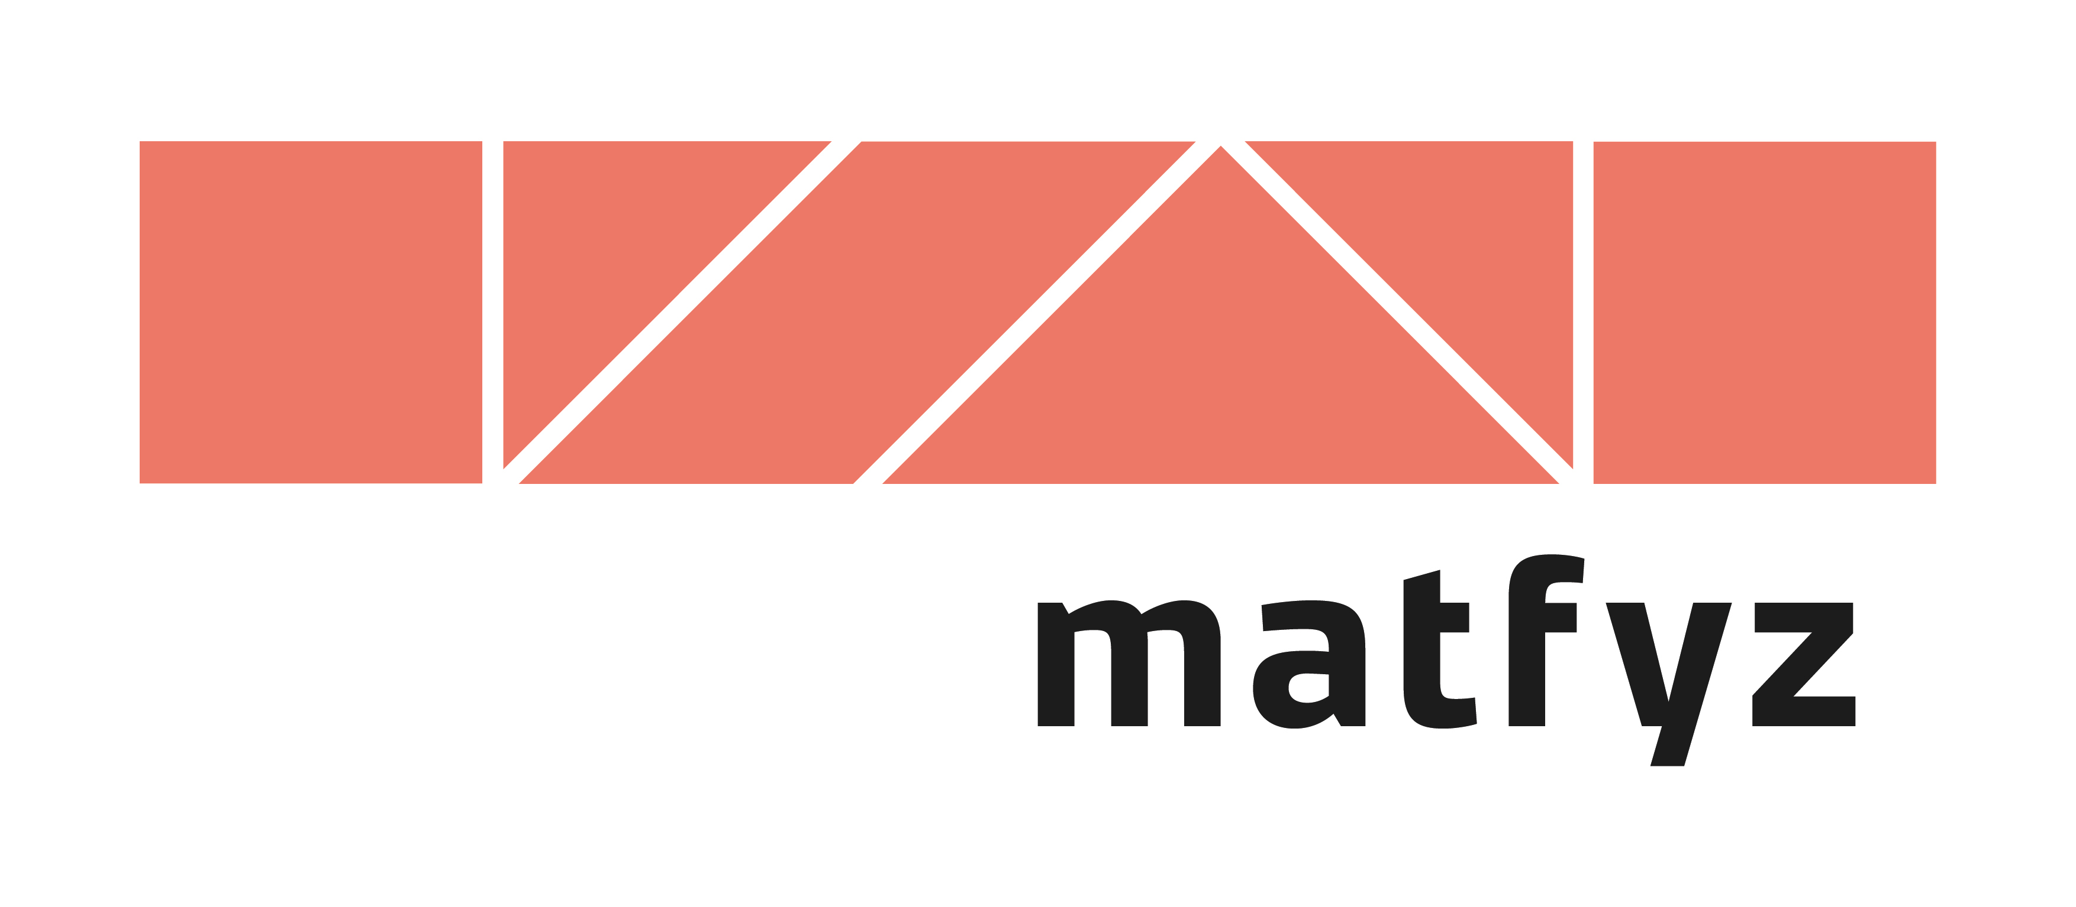
Albertus počtvrté ocení vynikající učitelky a učitele fyziky a informatiky
(tisková zpráva)

Praha, 14. 4. 2023 – Po roce mohou žáci, studenti, kolegové nebo ředitelé škol opět nominovat inspirativní učitelky a učitele fyziky a informatiky na Cenu Albertus. Ani ve čtvrtém ročníku se její poslání nemění. Znovu upozorní na mimořádné pedagogické osobnosti, které stojí za to následovat. Nominace se uzavírají 2. června 2023.

Kvalitní vzdělávání, ať už na základních nebo středních školách, představuje jednu ze výchozích podmínek úspěšného rozvoje společnosti. Výuka musí být pro studenty a žáky inspirativní, musí reagovat na aktuální trendy i na předpokládaný budoucí vývoj. Pro fyziku a informatiku, které se neustále potýkají s nedostatkem kvalifikovaných učitelů, to platí dvojnásob.

Cena Albertus proto už počtvrté ocení učitelky a učitele těchto oborů, kteří dělají něco navíc, jsou inovativní a jsou inspirací nejen pro své třídy, ale i široké okolí. Věříme, že pozitivní příklady dokážou změnit mnoho. Věříme, že inspirativní pedagogové mohou nastartovat změnu myšlení, bez ohledu na mnohdy neveselé objektivní podmínky. Určitě někoho takového znáte…

„Profesně se dlouhodobě zajímám o různé formy a metody výuky fyziky, o inovativní pojetí učebnic, hledání souvislostí, které budou aktuální zejména pro současné studenty,“ uvádí předseda poroty čtvrtého ročníku doc. Vojtěch Žák z Matematicko-fyzikální fakulty Univerzity Karlovy. „Těším se na všechny nominace, nejen jako předseda, ale i jako učitel! Myslím, že výměna zkušeností a příklady dobré praxe jsou hlavním přínosem Cen Albertus. Rád bych zároveň poděkoval předchozímu předsedovi poroty Jiřímu Dolejšímu za to, že velmi dobře rozjel tuto akci,“ dodává.

V porotě letos zasednou známé osobnosti, například meteoroložka Taťána Míková nebo popularizátor vědy Vladimír Kořen, i někteří laureáti předchozích ročníků Cen Albertus. Kontinuita soutěže tak bude i přes personální obměnu zachována.

Pro nadcházející čtvrtý ročník se mohou nominovat učitelky a učitelé sami, mohou být nominováni někým dalším (kolegou, studenty, žáky) nebo některou institucí (školou, nadací). Následně s nimi pořadatelé v osobním kontaktu vytvoří podrobnou přihlášku.

„Věřím, že cena Albertus se dostává do stále širšího povědomí a že i čtvrtý ročník připoutá pozornost a podaří se nám objevit nové vynikající učitele, jejichž zkušenosti a nápady mohou inspirovat další, třeba méně zkušené pedagogy. Pro Matfyz jsou dobří učitelé opravdu důležití. Proto jim taky nabízíme zajímavé kurzy dalšího vzdělávání jak v odborné, tak v pedagogické oblasti,“ připomíná doc. Michal Žák, proděkan MFF UK pro PRopagaci. Přehled dalšího vzdělávání učitelů je pro zájemce k dispozici na webu fakulty: https://www.mff.cuni.cz/cs/studenti/celozivotni-vzdelavani.

„Po delší odmlce navíc letos Matfyz znovu vyhlašuje přehlídku Matfyz FEAT. Studenti a týmy pro ni mohou navrhnout atraktivní demonstraci nějakého fyzikálního jevu nebo zajímavý pokus. Myslím, že nominace skvělých pedagogů a zajímavých experimentů budou mít určitě nějaký průnik a studenti by se nad tím měli zamyslet,“ naznačuje s úsměvem proděkan Žák.

Nominace na Cenu Albertus se uzavírají 2. června 2023 a probíhají výhradně elektronicky prostřednictvím formuláře na webu www.albertus.cz.

Cenu Albertus pořádá osm institucí, jimž není lhostejný další vývoj přírodovědného vzdělávání v ČR. Konkrétně jde o Matematicko-fyzikální fakultu UK (MFF UK), Jednotu českých matematiků a fyziků (JČMF), Fyzikálně pedagogickou společnost JČMF, Českou fyzikální společnost, Elixír do škol, projekt Česká hlava, Svět techniky Ostrava a Planetum.

Podporují ji Česká společnost pro kybernetiku a informatiku (ČSKI), Jednota školských informatiků (JSI), Asociace ředitelů základních škol ČR, Škoda Auto a Československý časopis pro fyziku.

Ocenění budou předána na finálovém galavečeru Českých hlaviček na podzim letošního roku.

Kontakty pro média:
doc. RNDr. Mgr. Vojtěch Žák, Ph.D.
předseda poroty
tel.: 737 832 210
vojtech.zak@matfyz.cuni.cz

doc. Mgr. Michal Žák, Ph.D.
proděkan pro PRopagaci MFF UK
tel.: 777 934 479
michal.zak@matfyz.cuni.cz

Web: www.albertus.cz

